**钢塑转换产品售后反馈表**

河北省 邯郸 市 邱县、大名县 项目公司：邯郸市中燃城市燃气发展有限公司

|  |  |  |  |
| --- | --- | --- | --- |
| 反馈时间 | 2018年10月1日晚上18：13 | 现场处理  时间 | 2018年10月2日下午15：41 |
| 项目公司  对接人 | 刘彦军（邱县工程部负责人） | 联系电话 | 133 3300 6683 |
| 李经理（大名县工程部负责人） | 联系电话 | 188 9121 1004 |
| 服务人员 | 周传辉 | 联系电话 | 152 7210 9688 |
| 项目公司  反馈问题： | 2018年10月1日晚上18：13邯郸平台采购杨悦反馈，邱县中燃和大名中燃63/32钢塑转换中出现松框问题，经他们工程人员测量，每包5个里面，有1个尺寸有误差，其它4个尺寸没有问题。其中1个尺寸有误差的钢塑转换与63套筒连接处出现松框现象。 | | |
| 处理过程  及情况说明 | 1. 第一时间赶到现场处理问题：我公司技术人员以及区域经理于2018年10月2日下午15：41到达邯郸邱县料场，下午17：17到达邯郸大名县料场（24小时内到达现场）。 2. 现场测量：到达现场后，用自带卡尺对我司钢塑转换产品进行测量，发现尺寸误差都在0.1mm-0.3mm常规误差范围内，可正常使用。同时对恒元精工、庆发套筒进行测量和试验。另测量发现恒元精工套筒达到64mm，比63mm整整大1mm，所以才会出现松框现象，因此初步判断恒元精工套筒尺寸不匹配，套筒尺寸偏大。 3. 同时，大名县料场恒元精工套筒存在一个套筒两端尺寸不一样的情况，用左端套进钢转十分紧固，用右段套进钢转则松框，这说明套筒两端的尺寸又不一样，料场库管非常认可，然后向公司汇报联系恒元精工技术人员解决套筒尺寸误差偏大、两端尺寸不一致等问题。 4. 我司人员一行赶到公司向工程部经理汇报，相互沟通解决问题。 | | |
| 分析原因及  处理结果 | 原因：  1、套筒尺寸误差偏大，因此出现松框现象；  2、PE管件存在热胀冷缩的特性，因此温度低的时候，松框现象会更加严重.  处理结果：   1. 经与邱县、大名县工程部协商，在施工过程中通过焊接工艺解决松框问题； 2. 联系恒元精工厂家，处理套筒误差偏大问题； 3. 要求我司不断改进生产工艺，达到接近于零误差； 4. 建议我司不断丰富产品，生产相关配件，以减少匹配风险。 | | |
| 记录人签字 | 周传辉 | 时 间 | 2018年10月8日 |

附件：现场照片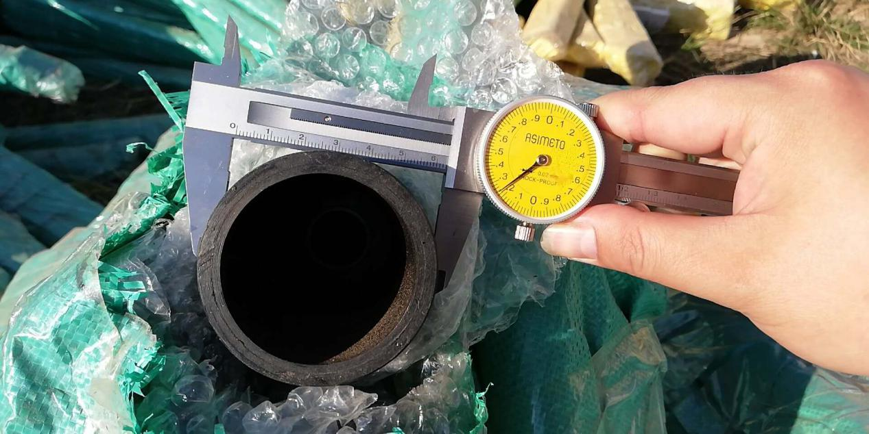

我司的钢塑转换误差在0.2mm

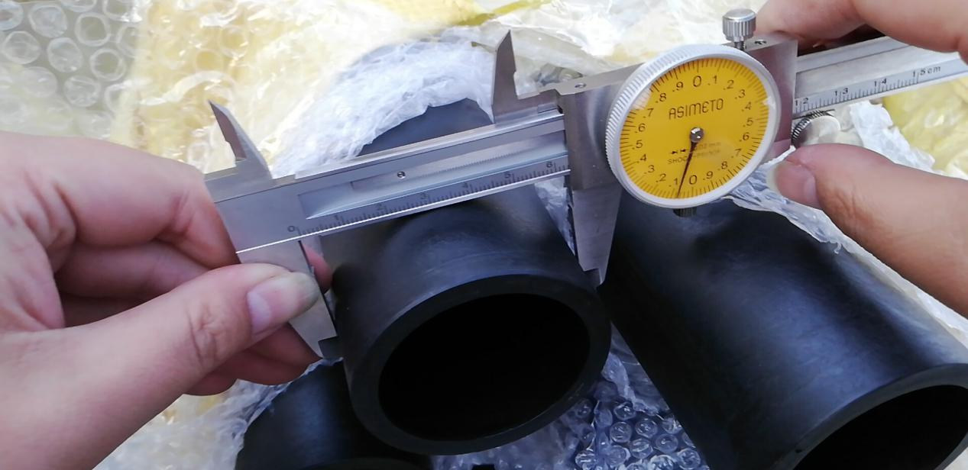

我司的钢塑转换误差在0.1mm

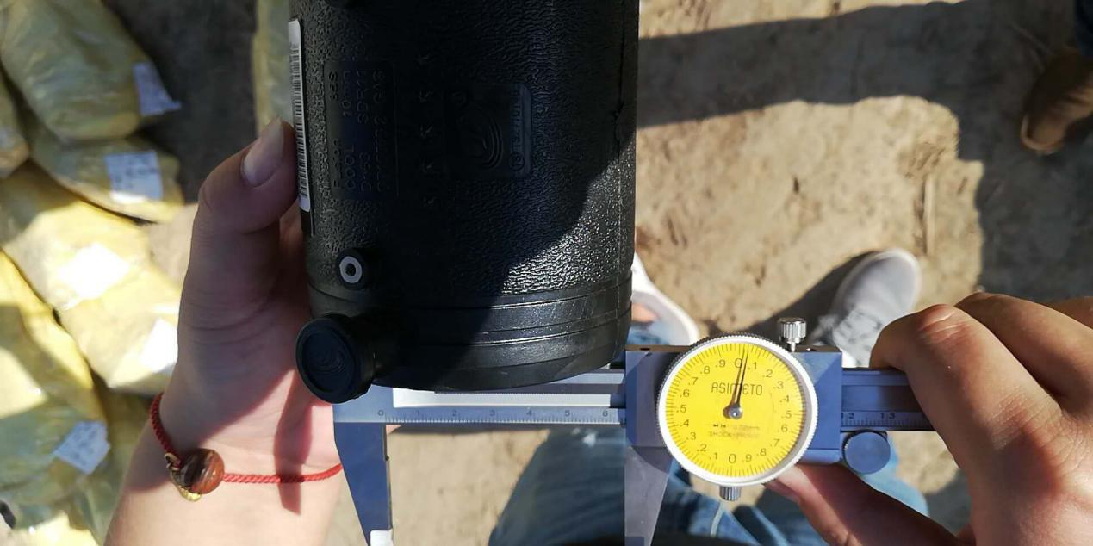

恒元精工的套筒误差达到1mm.